Marton Éva 80 – gálakoncert Jonathan Tetelman fellépésével
Egykori és jelenlegi növendékei, valamint a Marton Éva Nemzetközi Énekverseny díjazottjainak fellépésével köszönti születésnapja alkalmából a 20. század legnagyobb magyar szopránját 2023. június 18-án a Magyar Állami Operaház. Az est sztárvendége napjaink egyik legizgalmasabb feltörekvő tenorja, az amerikai Jonathan Tetelman. A Magyar Állami Operaház Zenekarát Kocsár Balázs főzeneigazgató vezényli, a műsort Almási-Tóth András művészeti igazgató rendezi.
Marton Éva, a világ egyik legkiemelkedőbb drámai szopránja több mint 30 éven át énekelte Verdi, Puccini, Richard Strauss és Wanger, valamint a verizmus legszebb és legnehezebb szerepeit Európa és Amerika legnevesebb operaházaiban, többek közt a londoni Covent Gardenben, a Frankfurti, a Hamburgi, a Bécsi Állami Operaházban, Bayreuthban, a milánói Scalában, Bayreauthban, a Veronai Arénában, a Salzburgi Ünnepi Játékokon, valamint a San Franciscó-i és a Chicagói Operában. Több mint másfél évtizeden át volt rendszeres fellépője a New York-i Metropolitan Operának, ahol többek közt Wagner-szerepekben és Turandotként is hatalmas sikert aratott. Világhírű partnerei közt említhetjük Brigit Nilssont, Edita Gruberovát, José Carrerast és Plácido Domingót, miközben olyan kimagasló karmesterekkel dolgozott együtt, mint Christoph von Dohnányi, James Levine, Solti György, Zubin Metha vagy Lorin Maazel.
A Magyar Szent István-renddel és Nemzet Művésze címmel kitüntetett, Kossuth-díjas opera-énekesnő csaknem két évtizede figyelmét a tanításnak, a világ vezető operaházaiban megszerzett tudása továbbadásának szenteli. Az esten Marton Éva tanítványai közül Megyimórecz Ildikó, Tuznik Natália és Szeleczki Artúr lép fel, akik közösen ifj. Johann Strauss A denevér című operettjének tercettjét éneklik el, emellett Megyimórecz Ildikó Gounod Faustjából Margit Ékszeráriáját, Tuznik Natália A denevérből Rosalinda csárdását, míg Szeleczki Artúr Cilea Az arles-i lányából Federico románcát is előadja.
A Marton Éva Nemzetközi Énekverseny korábbi külföldi díjazottjai olyan áriákkal köszöntik a világhírű magyar szopránt, amelyeket korábban a verseny döntőjében is nagy sikerrel adtak elő. Így a harmadik alkalommal, 2018-ban megrendezett eseményen első helyet elért mongol bariton, Badral Chulunbaatar, a szentpétervári Mariinszkij Színház szólistája Rigoletto-áriával, míg az ugyanabban az évben harmadik helyezett orosz szoprán, a főleg német és francia dalszínházakban tevékeny Julia Muzychenko a Traviatából Violetta áriájával lép a közönség elé. A 2021-es, negyedik Marton Éva Énekversenyen első díjat és közönségdíjat elnyert, hazájában és Európa-szerte foglalkoztatott szerb szoprán, Sonja Šarić Norma áriájával debütál az Operaház színpadán, míg az ötödik versenyen, 2022-ben ugyancsak első és közönségdíjas, a Deutsche Opera Berlin társulatát is erősítő orosz tenor, Andrei Danilov a Hoffmann meséiből a Kleinzack-legendát adja elő.
Az est sztárvendége Jonathan Tetelman chilei születésű amerikai tenor. A kidolgozott, lírai hangszínéről, sármos megjelenéséről és átütő színpadi jelenlétéről ismertté vált operaénekes örökbefogadott gyermekként New Jerseyben nőtt fel, énekesi tanulmányait a New York-i Manhattan School of Musicban baritonként, majd a Mannes School of Musicban tenorként végezte. Az elmúlt években az Egyesült Államokon kívül Londontól Bécsig Európa több neves dalszínházában is nagy sikert aratott, többek közt Alfredo (Traviata), Don José (Carmen), Loris Ipanov (Fedora), Canio (Bajazzók), Turiddu (Parasztbecsület), Werther, Rodolfo (Bohémélet), Cavaradossi (Tosca) és Pinkerton (Pillangókisasszony) szerepében. Az amerikai sztár Marton Éva születésnapja alkalmából is fachja legnépszerűbb áriáit szólaltatja meg a Parasztbecsület, a Tosca és a Turandot című operákból.
A születésnapi gálán a Liszt Ferenc Zeneművészeti Egyetem képviseletében Vigh Andrea rektor és Meláth Andrea, az ének tanszék vezetője, míg a Magyar Állami Operaház részéről Ókovács Szilveszter főigazgató köszönti Marton Évát.
Sajtókapcsolat:
- Oláh András, kommunikációs projektvezető
- +36 1 814 7313
- olahandras@opera.hu
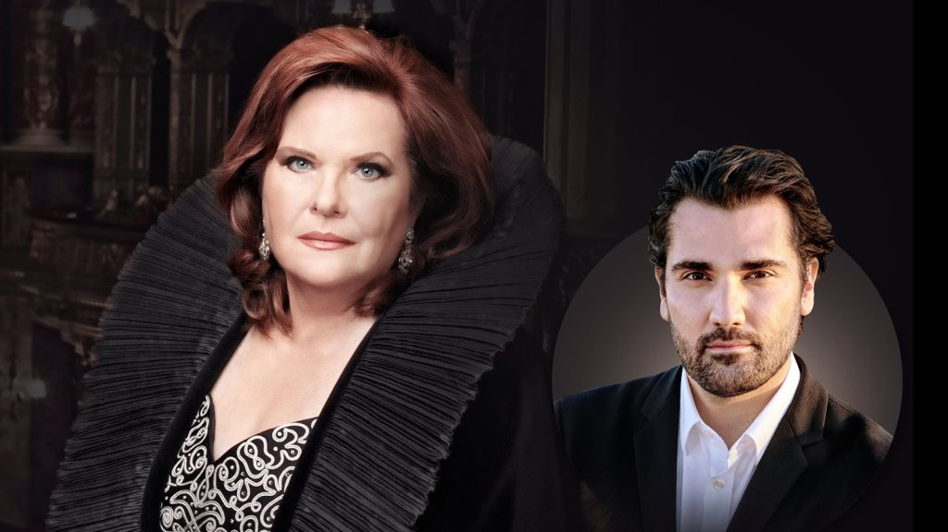 | © Magyar Állami Operaház
Eredeti tartalom: Magyar Állami Operaház
Továbbította: Helló Sajtó! Üzleti Sajtószolgálat
Ez a sajtóközlemény a következő linken érhető el:

